新 书 推 荐

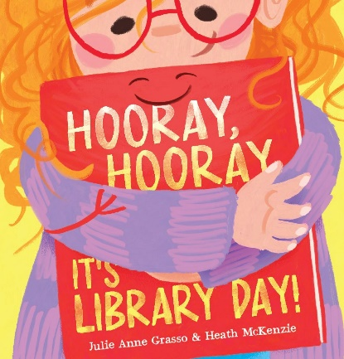
中文书名：《好耶，今天是图书馆日！》
英文书名：Hooray Hooray, It’s Library Day!
作 者：Julie Anne Grasso and Heath McKenzie
出 版 社：Scholastic Australia
代理公司：ANA
页 数：24页
出版时间：2024年7月
代理地区：中国大陆、台湾
审读资料：电子稿
类 型：儿童故事绘本

本书是图书管理员朱莉·安妮·格拉索（Julie Anne Grasso）的首部绘本，是对图书的欢乐赞颂！由明星插画家希斯·麦肯齐（Heath McKenzie）绘制明亮迷人的插图。与八月的“2024 年图书周”完美衔接。

内容简介：

本书是图书管理员朱莉·安妮·格拉索（Julie Anne Grasso）的首部绘本，是对图书的欢乐赞颂！由明星插画家希斯·麦肯齐（Heath McKenzie）绘制明亮迷人的插图。与八月的“2024 年图书周”完美衔接。

太阳升起，就是今天。小家伙们带着灿烂的笑容……

图书馆的书架上孤零零地放着一本书，期待着有一双小手来选中它……今天，他们会被带去阅读探险吗？

作者简介：
朱莉·安妮·格拉索（Julie Anne Grasso）住在墨尔本，在公共图书馆工作，每周为数百名儿童提供故事时间，并开发青少年小说收藏，以反映社区的阅读需求。《好耶，今天是图书馆日！》将是她的首部绘本。
希斯·麦肯齐（Heath McKenzie）是一位屡获殊荣的儿童图书插画家，曾为无数儿童图书创作插图。希斯与妻子、两个孩子、一条狗和一条鱼生活在墨尔本，他认为这条鱼与其说是家庭成员，不如说是他的房客。

本书插图：

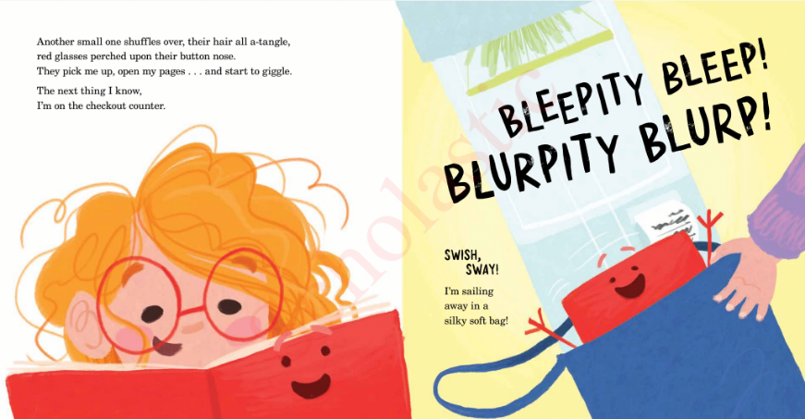
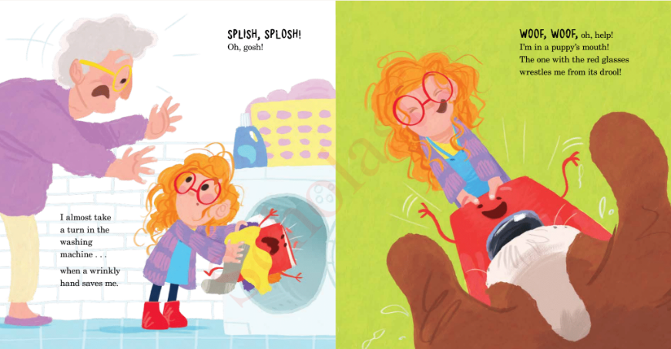
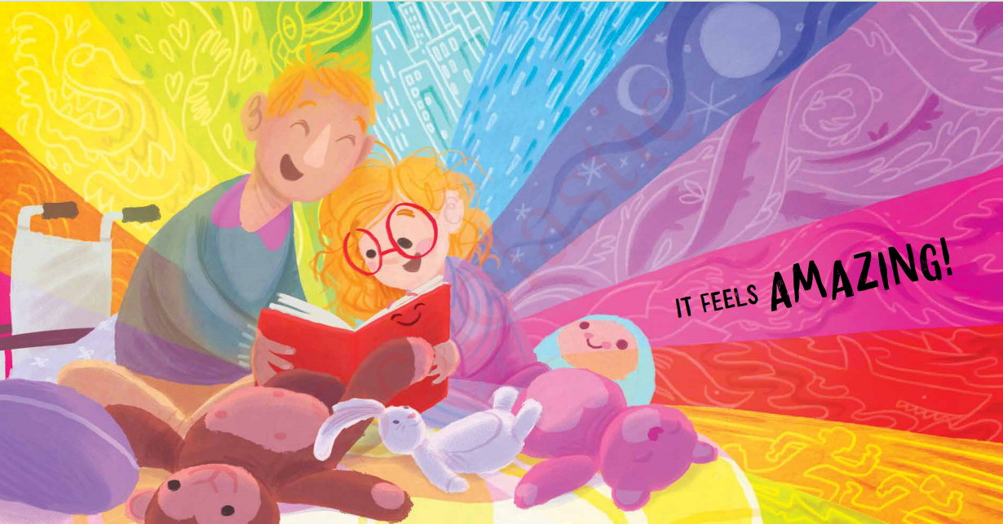

感谢您的阅读！
请将反馈信息发至：版权负责人
Email：Rights@nurnberg.com.cn
安德鲁·纳伯格联合国际有限公司北京代表处
北京市海淀区中关村大街甲59号中国人民大学文化大厦1705室, 邮编：100872
电话：010-82504106, 传真：010-82504200
公司网址：http://www.nurnberg.com.cn
书目下载：http://www.nurnberg.com.cn/booklist_zh/list.aspx
书讯浏览：http://www.nurnberg.com.cn/book/book.aspx
视频推荐：http://www.nurnberg.com.cn/video/video.aspx
豆瓣小站：http://site.douban.com/110577/
新浪微博：安德鲁纳伯格公司的微博_微博 (weibo.com)
微信订阅号：ANABJ2002

